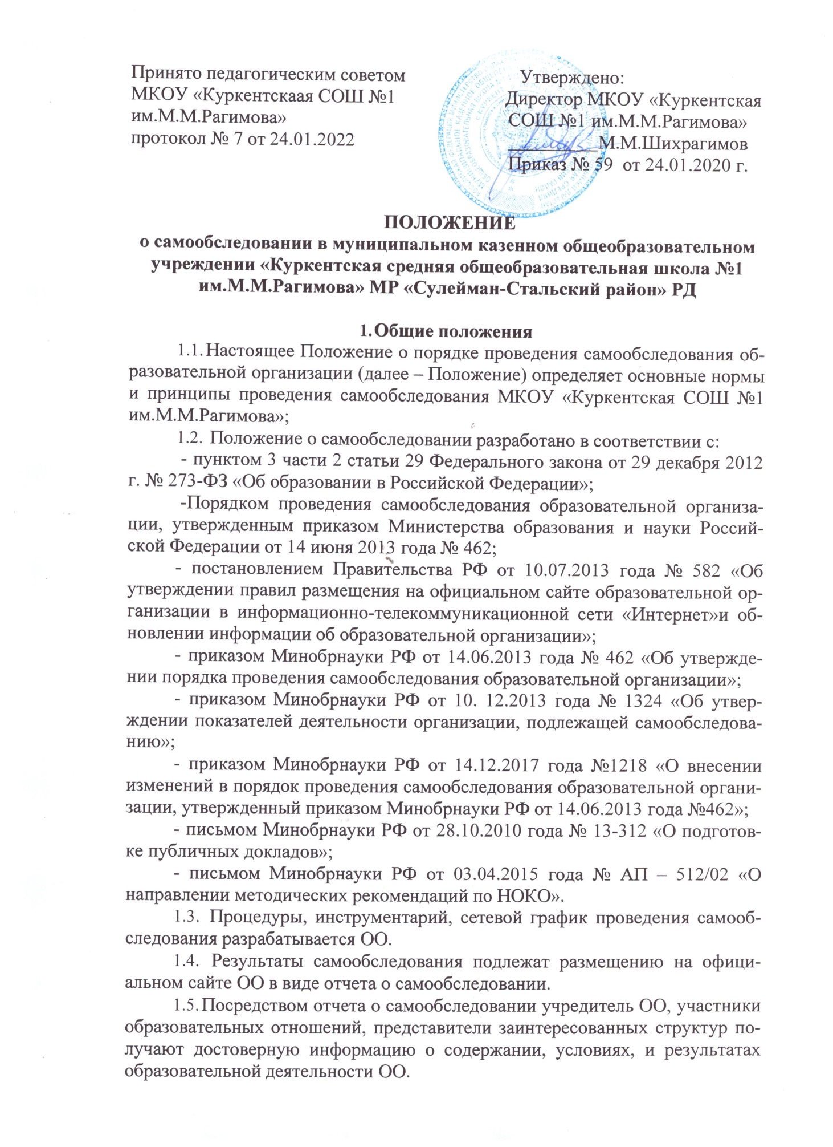

# Цели и задачи самообследования.

* 1. Самообследование проводится с целью обеспечения доступности и открытости информации о деятельности ОО.
  2. Задачами самообследования являются:
* оценка образовательной деятельности образовательной организации, в том числе системы управления, содержания и качества подготовки обуча- ющихся, организации образовательной деятельности, востребованности вы- пускников, качества кадрового, учебно-методического, библиотечно- инфор- мационного обеспечения, материально-технической базы, функционирования внутренней системы оценки качества образования;
* анализ показателей деятельности ОО, установленных федеральным органом исполнительной власти, осуществляющим функции по выработке государственной политики и нормативно-правовому регулированию в сфере образования.
  1. При проведении самообследования могут быть использованы ре- зультаты мониторинга внутренней системы оценки качества образования.
  2. По итогам самообследования ОО:

-выявляет уровень соответствия образовательной деятельности требо- ваниям законодательства, в том числе позитивные и негативные тенденции в объектах оценивания;

* определяет резервы развития ОО и причины отклонений объектов са- мообследования, в том числе составляет прогнозы изменений в объектах са- мообследования;
* корректирует систему внутренней оценки качества образования с уче- том использованных в процессе самообследования методик, способов оценки и выявленных недостатков объектов самооценки;
* принимает меры по коррекции тенденций образовательной деятель- ности и при необходимости вносит изменения во внутреннею систему оцен- ки качества образования.

# Организация самообследования.

* 1. ОО проводит самообследование ежегодно.
  2. Проведение самообследования включает в себя:
* планирование и подготовку работ по самообследованию учреждения;
* организацию и проведение самообследования в учреждении;
* обобщение полученных результатов и формирование отчета;

-рассмотрение отчета органом управления учреждения, к компетенции которого относится решение данного вопроса.

* 1. Для проведения самообследования используются следующие фор- мы и методы:
* мониторинг качества подготовки обучающихся;
* плановые запросы информации;
* анализ качественных и количественных показателей деятельности об- разовательной организации;
* экспертная оценка деятельности, включая экспертизу;

-анкетирование, опросы;

-иные формы и методы, позволяющие оценить качество оказываемых образовательных услуг.

* 1. Руководитель ОО издает приказ об утверждении сроков проведе- ния самообследования и составе рабочей группы, ответственной за проведе- ние самообследования и подготовку отчета.

# Состав должностных лиц, привлекаемых к проведению самооб- следования и направления их деятельности.

* 1. В рабочую группу по проведению самообследования включаются:
* директор учреждения;
* заместители директора;

-социальный педагог;

* педагог-психолог;

-системный администратор.

* 1. Директор ОО:
  + обеспечивает локальную нормативную базу проведения самообследо- вания, подготовки отчета о самообследовании;
  + обеспечивает предоставление общественности отчета о самообследо- вании;

-контролирует выполнение графика подготовки отчета о самообследо- вании;

-консультирует, по необходимости, лиц, предоставляющих информа-

цию;

* + содействует оптимизации процедур подготовки отчета о самообсле-

довании;

-содействует осуществлению обратной связи с участниками образова- тельных отношений в вопросах доступности информации, содержащейся в отчете о самообследовании.

* 1. Заместители руководителя учреждения:
  + участвуют в разработке структуры отчета о самообследовании;
  + вносят рекомендации и дизайн электронной версии отчета о самооб- следовании, размещаемой на официальном сайте учреждения;
  + разрабатывают шаблоны документирования информации, включае- мой в отчет о самообследовании;
  + обеспечивают сбор информации, подлежащей включению в отчет о самообследовании, согласно выполняемому функционалу и в соответствии с приказом учредителя;

-осуществляют итоговое написание отчета о самообследовании соглас- но выполняемому функционалу и в соответствии с приказом директора учреждения;

-разрабатывают и реализуют систему мер по информированию педаго- гических работников о целях и содержании отчета о самообследовании.

* 1. Системный администратор, ответственный за работу с сайтом обра- зовательного учреждения в официальной сети «Интернет»:
  + вносит предложения по автоматизации процедур подготовки отчета о самообследовании;
  + обеспечивает размещение отчета о самообследовании на официаль- ном сайте учреждения;

-осуществляет техническое сопровождение подготовки, размещения и последующего обновления электронной версии отчета о самообследовании.

* 1. Работа по самообследованию образовательным учреждением за- канчивается не позднее 20 апреля текущего года ( без учета сроков контроль- ных мероприятий по реализации комплекса мер, направленных на устране- ние выявленных в ходе самообследования недостатков и совершенствованию деятельности образовательного учреждения).
  2. При проведении самообследования могут быть использованы сле- дующие методы:
  + наблюдение;
  + анкетирование;
  + мониторинги;
  + тестирование;
  + собеседование;
  + определение обобщающих показателей и др.
  1. Самообследование проводится в форме анализа следующих основ- ных направлений деятельности образовательного учреждения:

**-** система управления образовательного учреждения (анализируется ор- ганизационно-правовое обеспечение образовательной деятельности, соответ- ствие организации управления уставным требованиям, соответствие соб- ственной нормативной и организационно-распорядительной документации действующему законодательству РФ и Уставу, реализация принципа колле- гиальности, эффективность деятельности органов общественного управле- ния, внешние связи организации, инновационная деятельность и др.);

* образовательная деятельность, организация учебного процесса (ана- лизируется выполнение образовательных программ, расписание учебных за- нятий, формы и виды учебных занятий, организация питания обучающихся, соблюдение правил и инструкций по охране труда; выполнение программ воспитательной, профилактической деятельности и полученные социально- педагогические эффекты и др.);
* содержание и качество подготовки обучающихся (анализируются ре- зультаты ЕГЭ, ОГЭ и государственной итоговой аттестации в динамике за три года, поступление в организации высшего и профессионального образо- вания, участие обучающихся в творческих конкурсах, олимпиадах, соревно- ваниях, международных сопоставительных исследованиях и др.);
* качество кадрового состава (анализируется фактическая численность работников на соответствие штатному расписанию, образовательный ценз и квалификация педагогических работников, дополнительное профессиональ- ное образование работников, результаты внутренней аттестации, результаты научно-методической работы и др.);
* качество учебно-методического, библиотечно-информационного обеспечения (состояние библиотечного фонда, средств информационного обеспечения и их обновление за отчетный период, обеспеченность обучаю- щихся учебной, учебно-методической и справочной литературой, информа-

ционными ресурсами; ведение, своевременность обновления официального сайта в информационно-телекоммуникационной сети «Интернет»и др.);

* качество материально-технической базы (анализируется материально- техническое обеспечение образовательной деятельности, учебно- лабораторное, спортивное оборудование, электронные средства обучения, Интернет, оборудование помещений в соответствии с государственными нормами и требованиями, в том числе в соответствии с федеральными госу- дарственными образовательными стандартами);
* функционирование внутренней системы оценки качества образования (анализируется внутришкольный контроль, организация и результаты теку- щего контроля успеваемости и промежуточной аттестации обучающихся, общественная экспертиза качества образования);
* анализ показателей деятельности Школы, устанавливаемых феде- ральным органом исполнительной власти, осуществляющим функции по вы- работке государственной политики и нормативно-правовому регулированию в сфере образования.
  1. По результатам проведенного анализа проводится оценка основных направлений деятельности образовательного учреждения.

# Оформление результатов самообследования.

5.1 Результаты самообследования образовательного учреждения оформляются в форме отчета, включающего аналитическую часть и резуль- таты анализа показателей деятельности.

* 1. Отчетным периодом является предшествующий самообследованию календарный год.
  2. Отчет о самообследовании подписывается руководителем образо- вательного учреждения.

# Порядок внесения изменений и ( или) дополнений в Положение.

* 1. Изменения и (или) дополнения в настоящее Положение подлежат открытому обсуждению на заседании рабочей группы по проведению само- обследования.
  2. Изменения в настоящее Положение вносятся и утверждаются при- казом директора образовательного учреждения.